**Gerência de Projetos (GPR)**

1. **Propósito**

O propósito do processo Gerência de Projetos é estabelecer e manter planos que definem as atividades, recursos e responsabilidades do projeto, bem como prover informações sobre o andamento do projeto que permitam a realização de correções quando houver desvios significativos no desempenho do projeto.

1. **Definições**

A definição de projeto é “Um empreendimento realizado para criar um produto. O projeto se caracteriza por temporalidade e resultado, produto único e elaboração progressiva”[SOFTEX, 2016]. A temporalidade na definição de projeto significa que todos os projetos possuem um início e um fim bem definidos e estabelecidos. O fim do projeto é atingido quando os objetivos do projeto tiverem sido alcançados, quando se tornar claro que os objetivos não serão ou não poderão ser alcançados ou ainda quando o projeto for cancelado.

O gerenciamento de projeto na visão do PMBOK[PMI, 2008] é a aplicação de conhecimento, habilidades, ferramentas e técnicas às atividades do projeto, a fim de atender aos seus requisitos. Gerenciar projeto envolve identificar as necessidades, estabelecer objetivos claros e viáveis e balancear as demandas conflitantes em termos de qualidade, escopo, tempo e custo. Um processo de gerenciamento de projeto identifica, estabelece, coordena e produz um produto, de acordo com seus requisitos.

1. **Políticas**

* Uma atividade não pode ser revisada por um co-autor ou autor da mesma
* Testes de um objeto não podem ser feitos pelos seus desenvolvedores
* Todas as alterações feitas no escopo do projeto devem ser comunicadas e autorizadas pela direção
* A alocação de pessoas e recursos deve ser criteriosamente definida pelo Gerente de Projetos
* Comunicações periódicas devem ser realizadas com todos os envolvidos, para revisão em andamento

1. **Papéis**

|  |  |
| --- | --- |
| **Papel** | Stakeholder (STK) |
| **Formação** | Nenhuma |
| **Conhecimentos** | * Utilização de computador como usuário |
| **Responsabilidades** | * Fornecer as informações sobre o escopo e o domínio do software |

|  |  |
| --- | --- |
| **Papel** | Gerente de Projetos (GPR) |
| **Formação** | Engenharia de Software |
| **Conhecimentos** | * Definição do escopo de projetos de software |
| **Responsabilidades** | * Fazer reuniões para definir o escopo * Analisar viabilidade do projeto * Delegar atividades |

|  |  |
| --- | --- |
| **Papel** | Diretor (DIR) |
| **Formação** | Engenharia de Software ou Curso na Área de gestão com enfoque em TI |
| **Conhecimentos** | * Conhecimentos sobre acompanhamento de projetos de software * Conhecimentos mínimos sobre o produto |
| **Responsabilidades** | * Iniciar novos requisitados por stakeholders * Aprovar projetos para execução |

|  |  |
| --- | --- |
| **Papel** | Equipe técnica (ET) |
| **Formação** | Curso de graduação na área de atuação |
| **Conhecimentos** | * Conhecimento sobre a área de atuação |
| **Responsabilidades** | * Atuar sobre sua área * Definir prazo para tarefas designadas * Confirmar compromisso na execução do projeto |

|  |  |
| --- | --- |
| **Papel** | Gerente de Configuração (GC) |
| **Formação** | Formação em Engenharia de Software ou afins com foco em Gerência de  configuração |
| **Conhecimentos** | * Conhecimentos avançados de manejamento de repositórios |
| **Responsabilidades** | * Manejar repositórios * Controle de versão do software |

1. **Métricas**

|  |  |
| --- | --- |
| **Indicador** | Esforço para a criação do cronograma |
| **Objetivo** | O objetivo do indicador é apresentar o esforço necessário da equipe para a  definição do cronograma |
| **Coleta** | A coleta tem como base a quantidade de pessoas envolvidas multiplicado  pelo tempo total gasto com a atividade |
| **Análise** | De acordo com a importância da métrica no que diz respeito a todo o processo, ALTO |

|  |  |
| --- | --- |
| **Indicador** | Custo para a criação do cronograma |
| **Objetivo** | O objetivo do indicador é apresentar o custo necessário para a criação do cronograma |
| **Coleta** | A coleta tem como base a quantidade de pessoas e recursos envolvidos (físicos e intelectuais) multiplicado pelo tempo total gasto com as atividades |
| **Análise** | De acordo com a importância da métrica no que diz respeito a todo o processo, ALTO |

|  |  |
| --- | --- |
| **Indicador** | Custo para a aceitação de requisitos |
| **Objetivo** | O objetivo do indicador é apresentar o custo necessário para a aceitação  de requisitos |
| **Coleta** | A coleta tem como base a quantidade de pessoas e recursos envolvidos  (físicos e intelectuais) multiplicado pelo tempo total gasto com as  atividades |
| **Análise** | De acordo com a importância da métrica no que diz respeito a todo o  processo, ALTO |

1. **Comunicações**

|  |  |
| --- | --- |
| **Comunicação** | Comunicação de início de projeto. |
| **Emissor** | Diretor. |
| **Receptores** | Gerente de projetos. |
| **Mensagem** | O projeto <nome do projeto> está aprovado para ser iniciado, sendo os Stakeholders <nome do Stakeholder 1>, <nome do Stakeholder 2>. |
| **Meio de Comunicação** | Email |
| **Quando** | A escolha do diretor |

|  |  |
| --- | --- |
| **Comunicação** | Marcar reunião para definição de escopo |
| **Emissor** | Gerente de projetos. |
| **Receptores** | Stakeholders. |
| **Mensagem** | A reunião do projeto <nome do projeto> para definição do escopo acontecerá na data e hora <data e hora> no local <nome do local>. |
| **Meio de Comunicação** | Email |
| **Quando** | Uma semana antes da reunião para definição de escopo. |

|  |  |
| --- | --- |
| **Comunicação** | Marcar reunião para definição de esforço |
| **Emissor** | Gerente de projetos. |
| **Receptores** | Equipe técnica (alguns membros aleatórios de cada área) |
| **Mensagem** | A reunião do projeto <nome do projeto> para definição do esforço de execução do mesmo, acontecerá na data e hora <data e hora> no local <nome do local>. |
| **Meio de Comunicação** | Email |
| **Quando** | Uma semana antes da reunião para definição de esforço. |

|  |  |
| --- | --- |
| **Comunicação** | Marcar reunião de avaliação de viabilidade de projeto |
| **Emissor** | Gerente de projetos. |
| **Receptores** | Diretor |
| **Mensagem** | A reunião do projeto <nome do projeto> para avaliação da viabilidade do projeto acontecerá na data e hora <data e hora> no local <nome do local>. |
| **Meio de Comunicação** | Email |
| **Quando** | Uma semana antes da reunião de viabilidade de projeto |

|  |  |
| --- | --- |
| **Comunicação** | Marcar reunião para firmar compromisso de execução do projeto |
| **Emissor** | Gerente de projetos. |
| **Receptores** | Equipe técnica (membros escolhidos para executar esse projeto) |
| **Mensagem** | A reunião do projeto <nome do projeto> para firmar compromisso de execução do projeto acontecerá na data e hora <data e hora> no local <nome do local>. |
| **Meio de Comunicação** | Email |
| **Quando** | Um dia depois da reunião de viabilidade de projeto (se o mesmo foi aprovado) |

|  |  |
| --- | --- |
| **Comunicação** | Informação descontinuidade do projeto |
| **Emissor** | Diretor |
| **Receptores** | Stakeholders |
| **Mensagem** | O projeto <nome do projeto> foi descontinuado |
| **Meio de Comunicação** | Email |
| **Quando** | Um dia depois da reunião de avaliação de viabilidade (caso essa tenha  sido a decisão tomada na mesma). |

|  |  |
| --- | --- |
| **Comunicação** | Comunicação para delegar atividades |
| **Emissor** | Gerente de projetos |
| **Receptores** | Equipe técnica |
| **Mensagem** | O cronograma do projeto <nome do projeto> segue em anexo. A assinatura de todos os envolvidos é necessária para a continuidade do projeto, ao assinar os mesmos se comprometem a executar as mesmas. |
| **Meio de Comunicação** | Email |
| **Quando** | Um dia depois da reunião de avaliação de viabilidade (caso essa tenha sido a decisão tomada na mesma). |

|  |  |
| --- | --- |
| **Comunicação** | Impossível de realizar as alterações da execução da etapa de projetos <nome etapa projetos>. |
| **Emissor** | Equipe Técnica |
| **Receptores** | Equipe Técnica |
| **Mensagem** | <Motivo pelo qual não foi possível> |
| **Meio de Comunicação** | Email |
| **Quando** | Quando não for possível avançar na etapa de execução de projeto. |

|  |  |
| --- | --- |
| **Comunicação** | Alteração na solução <nome da solução> do projeto <nome do projeto> |
| **Emissor** | Analista de Solução |
| **Receptores** | Desenvolvedores |
| **Mensagem** | Alteração ocorreu na solução do projeto, vide Modelo de Projeto detalhado <link modelo de projeto detalhado>. |
| **Meio de Comunicação** | Email |
| **Quando** | Após alteração na solução do projeto. |

|  |  |
| --- | --- |
| **Comunicação** | Implementação de Solução |
| **Emissor** | Desenvolvedor |
| **Receptores** | Analista de Teste |
| **Mensagem** | Implementação da funcionalidade <nome da funcionalidade> foi feita. |
| **Meio de Comunicação** | Email |
| **Quando** | Após implementar solução. |

|  |  |
| --- | --- |
| **Comunicação** | Alterações aprovadas para a próxima release |
| **Emissor** | Analista de Teste |
| **Receptores** | Gerente de Configuração |
| **Mensagem** | As funcionalidades <nome das funcionalidades> foram aprovadas pelo  Teste. |
| **Meio de Comunicação** | Email |
| **Quando** | Após efetuar testes. |

|  |  |
| --- | --- |
| **Comunicação** | Nova release |
| **Emissor** | Gerente de Configuração |
| **Receptores** | Equipe técnica |
| **Mensagem** | Nova release de número <número da release> está pronta. |
| **Meio de Comunicação** | Email |
| **Quando** | Após geração de nova release. |

1. **Macro Fluxo**

[Link para o Macro Fluxo ampliado](https://drive.google.com/file/d/0Bxos0U-1AxmrZmN3SkFKNTFPS2c/view?usp=sharing).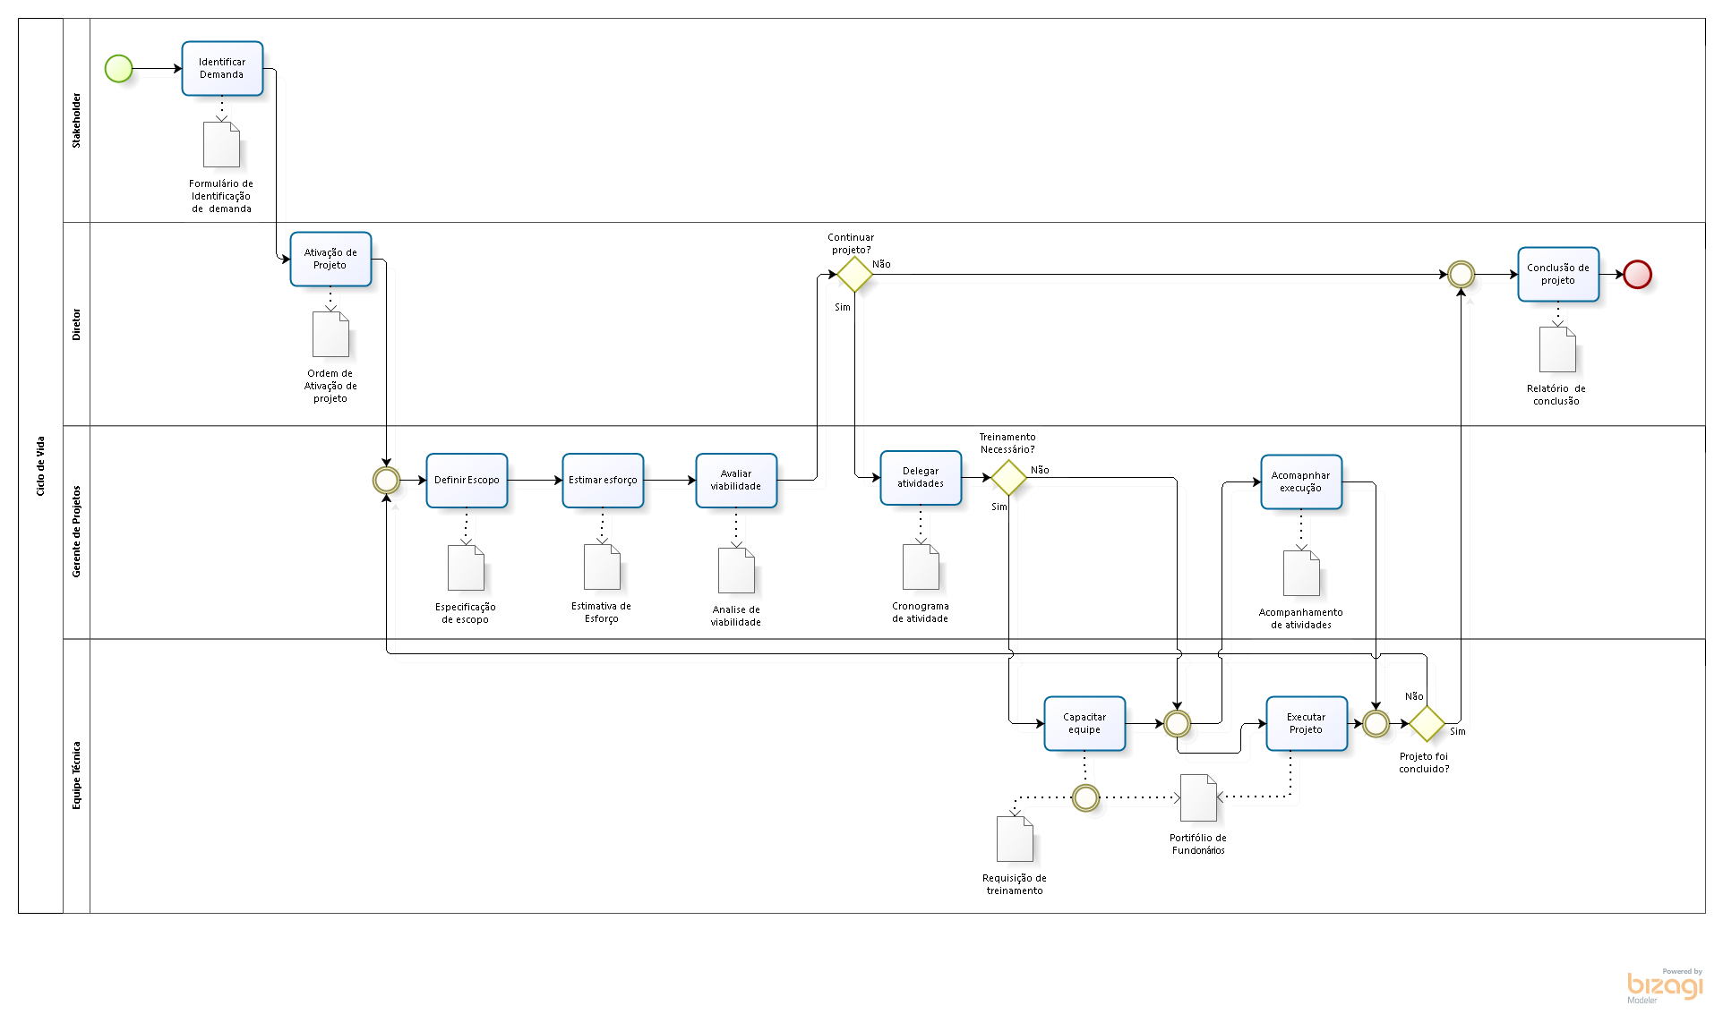

1. **Atividades**

|  |  |
| --- | --- |
| **Atividade** | Ativação do Projeto |
| **Responsabilidades** | **Realização:** Diretor |
| **Aprovação:** Stakeholders |
| **Colaboração:** Gerente de Projetos e Stakeholders |
| **Informação:** Gerente de Projetos e Stakeholders |
| **Tarefas** | **1.** Reunião com o Gerente de Projetos e os Stakeholders |
| **2.** Aprovação para início do projeto |
|
|
|
| **Pré-Condições** | Nenhum critério específico |
| **Entradas** | Nenhuma entrada específica |
| **Critérios de Saída** | Projeto aprovado por stakeholders e pelo gerente de projeto |
| **Produtos** | Ordem de execução do projeto |
| **Ferramentas** | Libre Office Writer |

|  |  |
| --- | --- |
| **Atividade** | Definir Escopo |
| **Responsabilidades** | **Realização:** Gerente de Projetos |
| **Aprovação:** Stakeholders |
| **Colaboração:** Gerente de Projetos e Stakeholders |
| **Informação:** Stakeholders |
| **Tarefas** | **1.** Reunião com os Stakeholders |
| **2.** Estruturação do Escopo |
|
|
|
| **3.** Validação do Escopo |
| **Pré-Condições** | Nenhum critério específico |
| **Entradas** | Nenhuma entrada específica |
| **Critérios de Saída** | Escopo aprovado pelos Stakeholders |
| **Produtos** | Definição do escopo |
| **Ferramentas** | Libre Office Writer |

|  |  |
| --- | --- |
| **Atividade** | Estimar Esforço |
| **Responsabilidades** | **Realização:** Gerente de Projetos |
| **Aprovação:** Equipe técnica |
| **Colaboração:** Gerente de Projetos e Equipe Técnica |
| **Informação:** Equipe Técnica |
| **Tarefas** | **1.** Elicitar tarefas |
| **2.** Atribuir os responsáveis |
|
|
|
| **3.** Reunião com a equipe técnica |
| **Pré-Condições** | Elicitação de Requisitos pronta |
| **Entradas** | **1.** Documento de elicitação de requisitos  **2.** Documento do escopo |
| **Critérios de Saída** | Aprovado pela equipe técnica |
| **Produtos** | Estimativa de Esforço |
| **Ferramentas** | Libre Office Writer |

|  |  |
| --- | --- |
| **Atividade** | Avaliar Viabilidade |
| **Responsabilidades** | **Realização:** Gerente de Projetos |
| **Aprovação:** Diretor |
| **Colaboração:** Equipe Técnica |
| **Informação:** Equipe Técnica |
| **Tarefas** | **1.** Levantamento e avaliação de riscos |
| **2.** Levantamento e avaliação de recursos disponíveis e necessários |
|
|
|
| **3.** Aprovação com o Diretor |
| **Pré-Condições** | Definição de Esforço realizada |
| **Entradas** | **1.** Documento do Escopo  **2.** Documento de Esforço |
| **Critérios de Saída** | Aprovado pelo Diretor |
| **Produtos** | Análise de Viabilidade |
| **Ferramentas** | Libre Office Writer |

|  |  |
| --- | --- |
| **Atividade** | Delegar Atividades |
| **Responsabilidades** | **Realização:** Gerente de Projetos |
| **Aprovação:** Diretor e Equipe técnica |
| **Colaboração:** Equipe Técnica |
| **Informação:** Equipe Técnica |
| **Tarefas** | **1.** Levantar as atividades à serem feitas |
| **2.** Delegar os executores das atividades |
|
|
|
| **3.** Definir um prazo para execução das atividades |
| **Pré-Condições** | “Avaliar viabilidade” aprovada pelo Diretor |
| **Entradas** | **1.** Documento de Análise de Viabilidade  **2.** Documento de Esforço |
| **Critérios de Saída** | Aprovado pela equipe técnica |
| **Produtos** | Cronograma de Atividades |
| **Ferramentas** | Libre Office Writer |

|  |  |
| --- | --- |
| **Atividade** | Identificar Demanda |
| **Responsabilidades** | **Realização:** Stakeholder |
| **Aprovação:** |
| **Colaboração:** |
| **Informação:** Gerente de Projetos |
| **Tarefas** | **1.** Preencher Formulário |
|
|
|
|
|
| **Pré-Condições** | N/A |
| **Entradas** | N/A |
| **Critérios de Saída** | Formulário preenchido |
| **Produtos** | Formulário de Identificação de Demanda |
| **Ferramentas** | Libre Office Writer |

|  |  |
| --- | --- |
| **Atividade** | Capacitar Equipe |
| **Responsabilidades** | **Realização:** Membro da Equipe Técnica |
| **Aprovação:** Gerente de Projetos |
| **Colaboração:** Equipe Técnica |
| **Informação:** Equipe Técnica |
| **Tarefas** | **1.** Requisitar Treinamento |
| **2.** Participar do Treinamento |
|
|
|
| **3.** Atualizar Portfólio |
| **Pré-Condições** | Membro da equipe técnica designado para executar a atividade a qual ele não tem competência comprovada |
| **Entradas** | Cronograma de Atividades |
| **Critérios de Saída** | N/A |
| **Produtos** | Requisição de Treinamento  Portfólio de Funcionário |
| **Ferramentas** | Libre Office Writer |

|  |  |
| --- | --- |
| **Atividade** | Conclusão de Projeto |
| **Responsabilidades** | **Realização:** Diretor |
| **Aprovação:** Stakeholders |
| **Colaboração:** Gerente de Projetos e Stakeholders |
| **Informação:** Gerente de Projetos e Stakeholders |
| **Tarefas** | **1.** Reunião com Gerente de Projetos e Stakeholders |
| **2.** Relatar os resultados do projeto |
|
|
|
|
| **Pré-Condições** | Descontinuidade ou conclusão do projeto |
| **Entradas** | Nenhuma entrada específica |
| **Critérios de Saída** | N/A |
| **Produtos** | Relatório de Conclusão do Projeto |
| **Ferramentas** | Libre Office Writer |